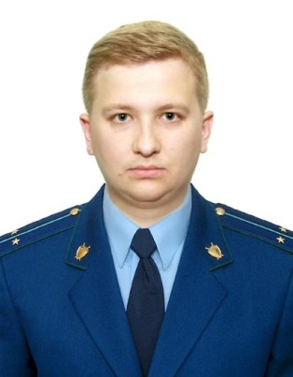
Преступления против семьи

Разъяснение по данной теме даёт заместитель прокурора Куйбышевского Района г.Самары Фомин Алексей Павлович

Необходимость особой охраны семейных ценностей подчеркивается выделением преступлений против семьи и несовершеннолетних в отдельную главу 20 Уголовного кодекса Российской Федерации (далее – УК РФ) - преступления против семьи и несовершеннолетних.
Противоправные деяния, включенные в эту главу, подразделяются на две группы: преступления, связанные с нарушением интересов воспитания несовершеннолетнего путем непосредственного вовлечения его в совершение уголовно-наказуемых и иных антиобщественных действий (ст.ст. 150 – 151 УК РФ) и преступления, связанные с причинением вреда несовершеннолетнему или интересам семьи в целом (ст.ст. 153 – 157 УК РФ).
Субъектом преступлений против семьи и несовершеннолетних является лицо, достигшее 16 лет, за исключением преступлений, предусмотренных ст.ст. 150, 151, 151.1, 151.2, 155, 156, 157 УК РФ, где субъектами выступают либо лица, достигшие 18-летнего возраста, либо родители, педагоги или иные лица, на которых законом возложены обязанности по воспитанию несовершеннолетних, либо лица, обязанные хранить факт усыновления (удочерения), обязанные по закону уплачивать средства на содержание несовершеннолетних детей, а равно нетрудоспособных детей, достигших 18 – летнего возраста, либо совершеннолетние трудоспособные дети, обязанные по закону уплачивать средства на содержание нетрудоспособных родителей, либо лица, занимающиеся розничной продажей алкогольной продукции несовершеннолетним (ст. 151.1 УК РФ).
Видовым объектом данных преступлений являются общественные отношения, обеспечивающие материальные и нематериальные условия для нормального физического, интеллектуального и нравственного формирования личности несовершеннолетнего, а также нормальное существование нетрудоспособных детей, нетрудоспособных родителей и интересы семьи.
Объективная сторона указанных преступлений в большинстве составов характеризуется действиями, за исключением неисполнения обязанностей по воспитанию несовершеннолетнего (ст. 156 УК РФ) и злостного уклонения от уплаты средств на содержание детей или нетрудоспособных родителей, которые совершаются путем бездействия.
В некоторых преступлениях обязательным признаком является способ совершения преступления, например, по ст.ст. 150 и 151 УК РФ.
Как показывает судебная практика, предпосылками к совершению уголовно-наказуемых деяний в отношении несовершеннолетних в некоторых случаях являются их социальное неблагополучие и безнадзорность.
Нередко обстоятельствами, способствующими совершению преступлений в отношении детей и подростков, является недостаточный (ненадлежащий) контроль со стороны законных представителей.

